Halaman Desain Web

Home

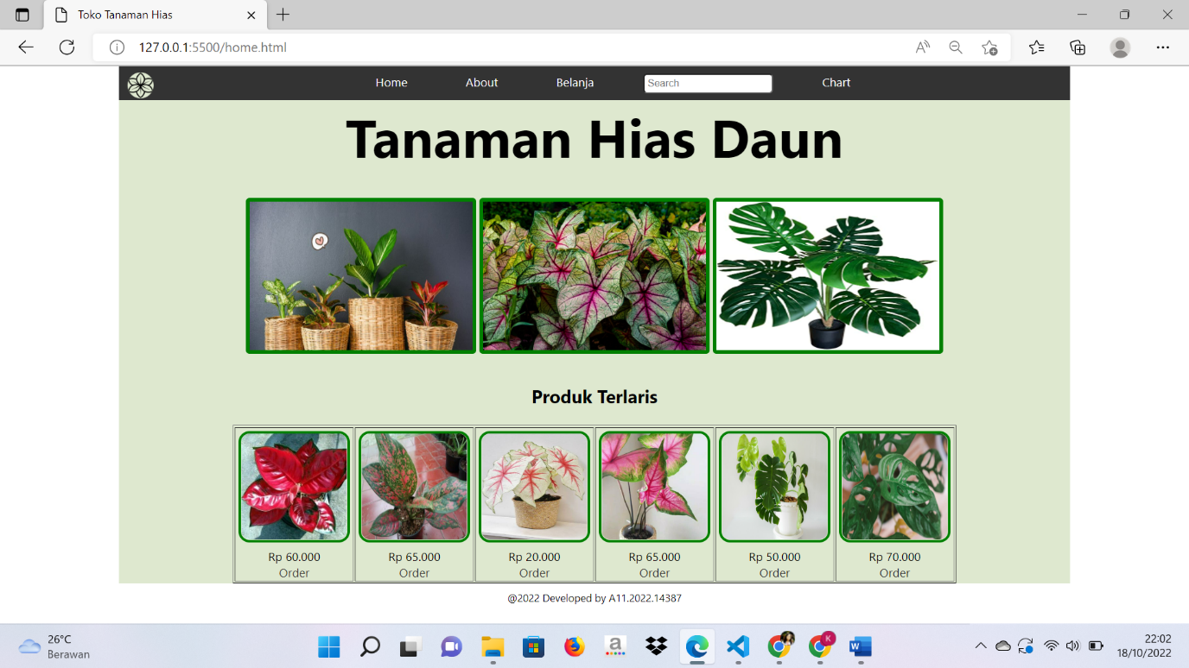

About

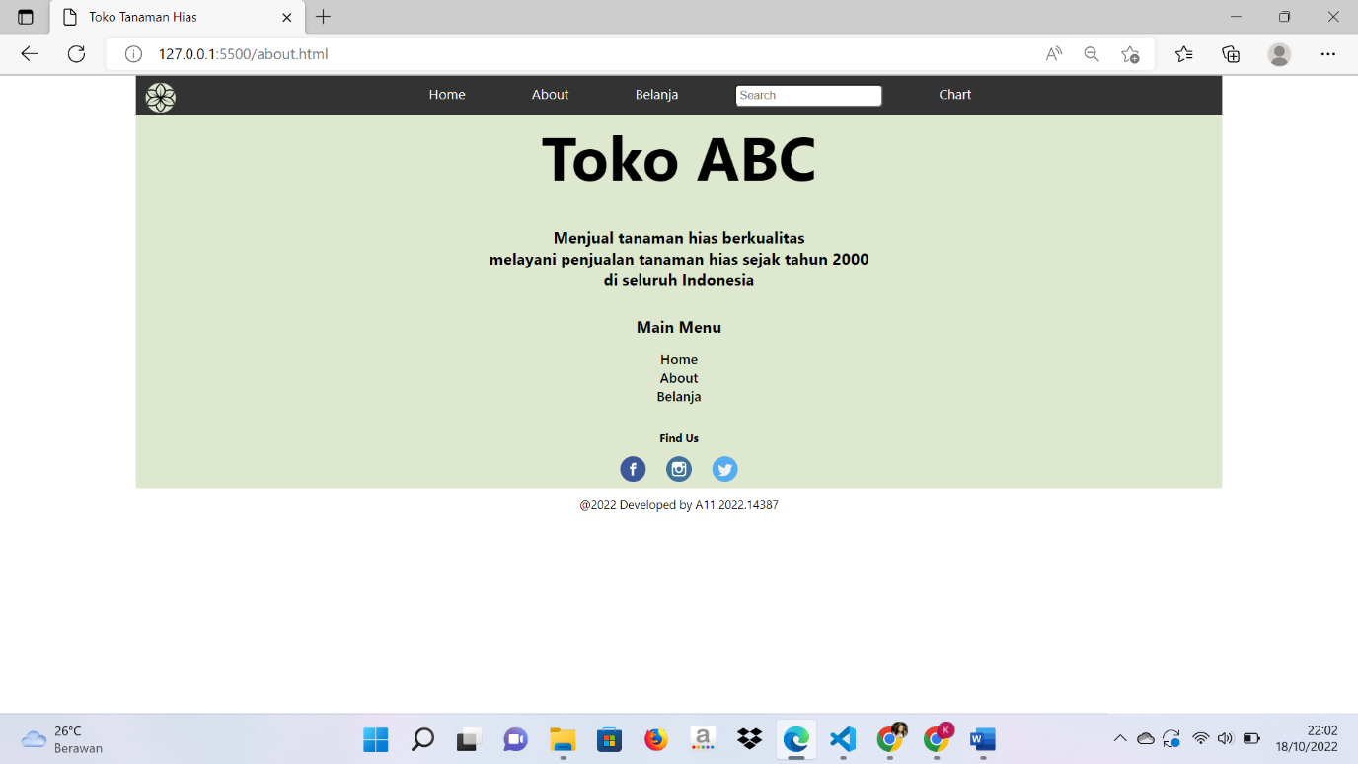

Belanja

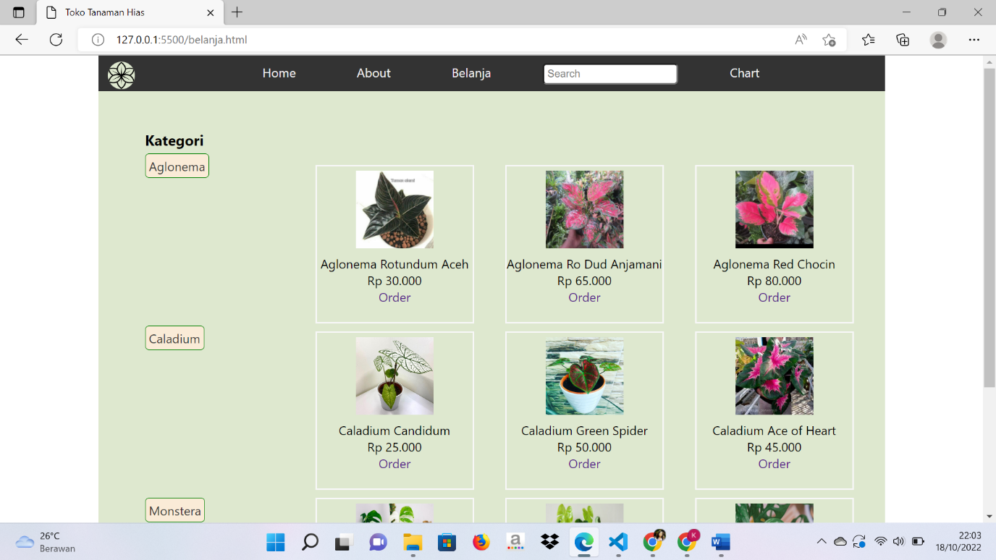

Home.html

<!DOCTYPE html>

<html lang="en">

<head>

    <meta charset="UTF-8">

    <meta http-equiv="X-UA-Compatible" content="IE=edge">

    <meta name="viewport" content="width=device-width, initial-scale=1.0">

    <title>Toko Tanaman Hias</title>

    <link rel="stylesheet" href="style.css">

</head>

<body>

    <div class="container">

        <div class="topnav">

            <img src="hero/logo/logo.png" alt="Logo" width="35px" height="35px">

            <ul>

                <li><a href="home.html">Home</a></li>

                <li><a href="about.html">About</a></li>

                <li><a href="belanja.html">Belanja</a></li>

                <li><input type="text" placeholder="Search"></li>

                <li><a href="chart.html">Chart</a></li>

            </ul>

        </div>

        <h1 class="judul">Tanaman Hias Daun</h1>

        <div class="hero">

            <img src="hero/img/aglaonema_kategori.jpg" alt="">

            <img src="hero/img/caladium_kategori.jpg" alt="">

            <img src="hero/img/monstrea_kategori.jpg" alt="">

        <h4 class="subjudul">Produk Terlaris</h4>

        </div>

        <div class="hero2">

            <table border="1" align="center">

                <tr>

                    <td>

                        <img src="hero/img/aglonemaSuksom.jpg" alt="">

                        <div>Rp 60.000</div>

                        <a href="belanja.html">

                            <div>Order</div>

                        </a>

                    </td>

                    <td>

                        <img src="hero/img/aglonemaVenus.jpg" alt="">

                        <div>Rp 65.000</div>

                        <a href="belanja.html">

                            <div>Order</div>

                        </a>

                    </td>

                    <td>

                        <img src="hero/img/Caladium_fiesta.jpg" alt="">

                        <div>Rp 20.000</div>

                        <a href="belanja.html">

                            <div>Order</div>

                        </a>

                    </td>

                    <td>

                        <img src="hero/img/Caladium_pink_love.jpg" alt="">

                        <div>Rp 65.000</div>

                        <a href="belanja.html">

                            <div>Order</div>

                        </a>

                    </td>

                    <td>

                        <img src="hero/img/Monstera_Deliciosa.jpg" alt="">

                        <div>Rp 50.000</div>

                        <a href="belanja.html">

                            <div>Order</div>

                        </a>

                    </td>

                    <td>

                        <img src="hero/img/Monstera_Adansonii.jpg" alt="">

                        <div>Rp 70.000</div>

                        <a href="belanja.html">

                            <div>Order</div>

                        </a>

                    </td>

                </tr>

            </table>

        </div>

    </div>

    <div class="footer">

        @2022 Developed by A11.2022.14387

    </div>

</body>

</html>

About.html

<!DOCTYPE html>

<html lang="en">

<head>

    <meta charset="UTF-8">

    <meta http-equiv="X-UA-Compatible" content="IE=edge">

    <meta name="viewport" content="width=device-width, initial-scale=1.0">

    <title>Toko Tanaman Hias</title>

    <link rel="stylesheet" href="style.css">

</head>

<body>

    <div class="container">

        <div class="topnav">

            <img src="hero/logo/logo.png" alt="Logo" width="35px" height="35px">

            <ul>

                <li><a href="home.html">Home</a></li>

                <li><a href="about.html">About</a></li>

                <li><a href="belanja.html">Belanja</a></li>

                <li><input type="text" placeholder="Search"></li>                <li><a href="chart.html">Chart</a></li>

            </ul>

        </div>

        <div class="judul">

            Toko ABC

        </div>

        <div class="text">

            <h3> Menjual tanaman hias berkualitas <br>

            melayani penjualan tanaman hias sejak tahun 2000 <br>

            di seluruh Indonesia </h3>

        </div>

        <div class="menu">

            <h3>Main Menu</h3>

            <ul>

                <li><a href="home.html">Home</a></li>

                <li><a href="about.html">About</a></li>

                <li><a href="belanja.html">Belanja</a></li>

            </ul>

        </div>

        <div class="social">

            <h5>Find Us</h5>

            <a href="https://www.facebook.com/">

                <img src="hero/icon/facebook.svg" alt="Facebook" height="30px" width="30px">

            </a>

            <a href="https://www.instagram.com/">

                <img src="hero/icon/instagram.svg" alt="instagram" height="30px" width="30px">

            </a>

            <a href="https://twitter.com/login">

                <img src="hero/icon/twitter.svg" alt="Twitter" height="30px" width="30px">

            </a>

        </div>

    </div>

    <div class="footer">

        @2022 Developed by A11.2022.14387

    </div>

</body>

</html>

Belanja.html

<!DOCTYPE html>

<html lang="en">

<head>

    <meta charset="UTF-8">

    <meta http-equiv="X-UA-Compatible" content="IE=edge">

    <meta name="viewport" content="width=device-width, initial-scale=1.0">

    <title>Toko Tanaman Hias</title>

    <link rel="stylesheet" href="style.css">

</head>

<body>

    <div class="container">

        <div class="topnav">

            <img src="hero/logo/logo.png" alt="Logo" width="35px" height="35px">

            <ul>

                <li><a href="home.html">Home</a></li>

                <li><a href="about.html">About</a></li>

                <li><a href="belanja.html">Belanja</a></li>

                <li><input type="text" placeholder="Search"></li>

                <li><a href="#">Chart</a></li>

            </ul>

        </div>

        <div class="catalog">

            <h3>Kategori</h3>

            <ul>

                <div class="product">

                    <a href="hero/img/aglonemaRedChocin.jpg" target="_blank">

                        <img src="hero/img/aglonemaRedChocin.jpg" alt="">

                    </a>

                    <div class="desc">Aglonema Red Chocin </div>

                    <div>Rp 80.000</div>

                    <span><a href="">Order</a></span>

                </div>

                <div class="product">

                    <a href="hero/img/aglonemaRoDudAnjamani.jpg" target="_blank">

                        <img src="hero/img/aglonemaRoDudAnjamani.jpg" alt="">

                    </a>

                    <div class="desc">Aglonema Ro Dud Anjamani</div>

                    <div>Rp 65.000</div>

                    <span><a href="">Order</a></span>

                </div>

                <div class="product">

                    <a href="hero/img/aglonemaRotundumAceh.jpg" target="_blank">

                        <img src="hero/img/aglonemaRotundumAceh.jpg" alt="">

                    </a>

                    <div class="desc">Aglonema Rotundum Aceh</div>

                    <div>Rp 30.000</div>

                    <span><a href="">Order</a></span>

                </div>

                <div class="product">

                    <a href="hero/img/Caladium_ace_of_heart.jpg" target="_blank">

                        <img src="hero/img/Caladium_ace_of_heart.jpg" alt="">

                    </a>

                    <div class="desc">Caladium Ace of Heart </div>

                    <div>Rp 45.000</div>

                    <span><a href="">Order</a></span>

                </div>

                <div class="product">

                    <a href="hero/img/Caladium_green_spider.jpg" target="_blank">

                        <img src="hero/img/Caladium_green_spider.jpg" alt="">

                    </a>

                    <div class="desc">Caladium Green Spider</div>

                    <div>Rp 50.000</div>

                    <span><a href="">Order</a></span>

                </div>

                <div class="product">

                    <a href="hero/img/caladium_candidum.jpg" target="_blank">

                        <img src="hero/img/caladium_candidum.jpg" alt="">

                    </a>

                    <div class="desc">Caladium Candidum</div>

                    <div>Rp 25.000</div>

                    <span><a href="">Order</a></span>

                </div>

                <div class="product">

                    <a href="hero/img/Monstera_Adansonii.jpg" target="_blank">

                        <img src="hero/img/Monstera_Adansonii.jpg" alt="">

                    </a>

                    <div class="desc">Monstera Adansonii</div>

                    <div>Rp 75.000</div>

                    <span><a href="">Order</a></span>

                </div>

                <div class="product">

                    <a href="hero/img/Monstera_Deliciosa.jpg" target="_blank">

                        <img src="hero/img/Monstera_Deliciosa.jpg" alt="">

                    </a>

                    <div class="desc">Monstera Deliciosa</div>

                    <div>Rp 60.000</div>

                    <span><a href="">Order</a></span>

                </div>

                <div class="product">

                    <a href="hero/img/Monstera_Variegata.jpg" target="_blank">

                        <img src="hero/img/Monstera_Variegata.jpg" alt="">

                    </a>

                    <div class="desc">Monstera Variegata</div>

                    <div>Rp 130.000</div>

                    <span><a href="">Order</a></span>

                </div>

                <li><a href="#">Aglonema</a></li>

                <li><a href="#">Caladium</a></li>

                <li><a href="#">Monstera</a></li>

            </ul>

        </div>

    </div>

    <div class="footer">

        @2022 Developed by A11.2022.14387

    </div>

</body>

</html>

Style.css

*, html, body{

    margin: 0;

    padding: 0;

}

body{

    font-family: system-ui, -apple-system, BlinkMacSystemFont, 'Segoe UI', Roboto, Oxygen, Ubuntu, Cantarell, 'Open Sans', 'Helvetica Neue', sans-serif;

    background-color: #fff;

}

.container{

    background-color: rgb(222, 232, 207);

    width: 80%;

    margin: auto;

    position: relative;

    overflow: auto;

}

.topnav{

    background-color: #333;

    width: auto;

    height: 30px;

    padding: 8px 12px;

}

.topnav img{

    margin: auto;

    padding: auto;

    background-color: rgb(222, 232, 207);

    border-radius: 30px;

    position: absolute;

}

.topnav input[type=text]{

    border-radius: 5px;

    padding: 4px;

}

.topnav ul{

    text-align: center;

}

.topnav ul li{

    display: inline-block;

    margin-top: 2px;

    margin-left: 50px;

}

.topnav ul li a{

    text-align: center;

    text-decoration: none;

    padding: 6px 12px;

    color: #f7f7f7;

    overflow: auto;

}

.topnav ul li a:hover{

    background-color: cornsilk;

    color: #333;

    border-radius: 3px;

    height: auto;

}

.judul{

    margin-bottom: 36px;

    text-align: center;

    font-size: 72px;

    font-weight: 700;

}

.hero{

    text-align: center;

}

.hero img{

    width: 300px;

    height: 200px;

    border-radius: 5px;

    border: 5px solid green;

}

.subjudul{

    margin-top: 36px;

    margin-bottom: 24px;

    text-align: center;

    font-size: 24px;

    font-weight: 700;

}

.hero2{

    text-align: center;

}

.hero2 table{

    margin: auto;

}

.hero2 span{

    text-align: center;

}

.hero2 img{

   width: 150px;

   height: 150px;

   border-radius: 15px;

   border: 4px solid green;

   margin: 4px;

   box-sizing: border-box;

}

.hero2 a{

    text-decoration: none;

    color: #333;

}

.hero2 a:hover{

    font-size: larger;

    color: palevioletred;

}

.menu{

    margin: 30px 20px;

}

.menu h3{

    margin-bottom: 15px;

    text-align: center;

}

.menu ul {

    text-align: center;

}

.menu ul li{

    list-style-type: none;

}

.menu ul li a{

    text-decoration: none;

    color: black;

    font-weight: 600;

}

.menu ul li a:hover{

    color: lightcoral;

}

.text{

    text-align: center;

}

.social {

    text-align: center;

}

.social h5{

    margin: 10px;

}

.social img{

    margin: 3px 10px;

}

.social a{

    text-decoration: none;

}

.social a img:hover{

    width: 35px;

    height: 35px;

}

.catalog{

    margin-top: 50px;

    margin-left: 60px;

    text-align: center;

}

.catalog h3{

    text-align: left;

    margin-bottom: 10px;

}

.catalog ul li{

    text-align: left;

    text-decoration: none;

    list-style-type: none;

    margin-bottom: 200px;

}

.catalog ul li a{

    background-color: antiquewhite;

    padding: 4px;

    border: 1px solid green;

    border-radius: 5px;

    text-decoration: none;

    color: #333;

}

.catalog ul li a:hover{

    color: rgb(136, 200, 136);

    font-size: larger;

}

.product{

    margin-right: 40px;

    margin-top: 10px;

    border: 2px solid #f7f7f7;

    float: right;

    width: 200px;

    height: 200px;

}

.product img{

    text-align: center;

    padding: 5px;

    width: 100px;

    height: 100px;

}

.product img:hover{

    height: 110px;

    width: 110px;

}

.product desc{

    box-sizing: border-box;

    text-align: center;

}

.product span a{

    text-decoration: none;

}

.product span a:hover{

    color: palevioletred;

    font-size: 18px;

}

.footer{

    margin: 10px 5px;

    text-align: center;

    font-size: 14px;

}